**MUNICÍPIO DE VÁRZEA PAULISTA- TERMO DE COLABORAÇÃO 01/2022**

**RELATÓRIO DE ACOMPANHAMENTO DAS ATIVIDADES DESENVOLVIDAS**

**FEVEREIRO/2025**

|  |  |  |  |  |  |  |  |
| --- | --- | --- | --- | --- | --- | --- | --- |
| **Nº** | **ATIVIDADES** | | **RESPONSÁVEL PELA AÇÃO** | **Nº DE ATENDIMENTOS PREVISTOS/ANO** | **INDICADORES REALIZADOS NO PERÍODO** | **MEIOS DE VERIFICAÇÃO** | **OBSERVAÇÃO** |
| **1** | 2 Cursos de treinamento em manejo de animais silvestres | | Associação Mata Ciliar | 10 participantes | 0 | Lista de presença  Fotos  Ficha de avaliação | Cursos realizados de acordo com agendamento do município |
| **2** | Resgate de animais silvestres | | Prefeitura | Ao menos 08 animais/em média/mês | 18 |  | Pela prefeitura e/ou munícipes |
| **3** | Recebimento e atendimento veterinário | | Associação Mata Ciliar | Ao menos 08 animais/ em média/mês | 18 | Termo de entrada  Prontuário  Fotos |  |
| **4** | Processo de reabilitação | | Associação Mata Ciliar | Ao menos 30 animais/ano | 171 | Fichas de acompanhamento  Fotos |  |
| **5** | Destinação | Óbitos | Associação Mata Ciliar | Ao menos 50 animais/ano | 2 | Ficha de destinação  Ficha de necrópsia  Fotos | Os óbitos incluem animais provenientes de outros meses |
| Cativeiro | 0 |
| **6** | Soltura dos animais aptos | | Associação Mata Ciliar | Média de 5 animais/mês | 3 | Ficha de destinação  Fotos | As solturas podem incluir animais de outros períodos |

**RELATÓRIO DE RECEBIMENTO DE ANIMAIS SILVESTRES**

**PROVENIENTES DO MUNICÍPIO VÁRZEA PAULISTA**

|  |  |  |  |
| --- | --- | --- | --- |
| RG | DATA DE ENTRADA | NOME POPULAR | NOME CIENTÍFICO |
| 54093 | 05/02/2025 | Gambá de orelha branca | *Didelphis albiventris* |
| 54094 | 05/02/2025 | Gambá de orelha branca | *Didelphis albiventris* |
| 54095 | 05/02/2025 | Gambá de orelha branca | *Didelphis albiventris* |
| 54096 | 05/02/2025 | Gambá de orelha branca | *Didelphis albiventris* |
| 54097 | 05/02/2025 | Gambá de orelha branca | *Didelphis albiventris* |
| 54112 | 06/02/2025 | Rolinha | *Columbina talpacoti* |
| 54140 | 08/02/2025 | Sagui tufo preto | *Callithrix penicillata* |
| 54141 | 08/02/2025 | Gambá orelha preta | *Didelphis aurita* |
| 54395 | 19/02/2025 | Maritaca | *Psittacara leucophthalmus* |
| 54396 | 19/02/2025 | Maritaca | *Psittacara leucophthalmus* |
| 54402 | 19/02/2025 | Maritaca | *Psittacara leucophthalmus* |
| 54403 | 19/02/2025 | Maritaca | *Psittacara leucophthalmus* |
| 54410 | 20/02/2025 | Maritaca | *Psittacara leucophthalmus* |
| 54442 | 21/02/2025 | Maritaca | *Psittacara leucophthalmus* |
| 54443 | 21/02/2025 | Maritaca | *Psittacara leucophthalmus* |
| 54444 | 21/02/2025 | Maritaca | *Psittacara leucophthalmus* |
| 54488 | 23/02/2025 | Passeriforme | *Passeriforme spp* |
| 54591 | 28/02/2025 | Jacu | *Penelope obscura* |
| TOTAL: 18 ANIMAIS | | | |

**TABELA RESUMO**

|  |  |  |
| --- | --- | --- |
| CLASSE | Nº DE ANIMAIS | % |
| Aves | 10 | 60 |
| Mamíferos | 8 | 40 |
| Répteis | 0 | 0 |
| TOTAL | **18** | **100** |

**RELAÇÃO DE ÓBITOS DE ANIMAIS SILVESTRES**

|  |  |  |  |  |  |
| --- | --- | --- | --- | --- | --- |
| RG | DATA DE ENTRADA | NOME POPULAR | NOME CIENTÍFICO | DESTINO | DATA DE SAÍDA |
| 49728 | 16/07/2024 | Encontro | *Icterus pyrrhopterus* | OBITO | 01/02/2025 |
| 52796 | 02/12/2024 | Gambá-de-orelha-preta | *Didelphis aurita* | OBITO | 03/02/2025 |
| TOTAL: 2 ANIMAIS | | | | | |

**TABELA RESUMO**

|  |  |  |
| --- | --- | --- |
| CLASSE | Nº DE ANIMAIS | % |
| Aves | 1 | 50 |
| Mamíferos | 1 | 50 |
| Répteis | 0 | 0 |
| TOTAL | **2** | **100** |

**RELAÇÃO DE SOLTURAS DE ANIMAIS SILVESTRES**

|  |  |  |  |  |  |  |
| --- | --- | --- | --- | --- | --- | --- |
| RG | DATA DE ENTRADA | NOME POPULAR | NOME CIENTÍFICO | DESTINO | DATA DE SAÍDA | LOCAL SOLTURA |
| 52797 | 02/12/2024 | Gambá-de-orelha-preta | *Didelphis aurita* | SOLTURA | 27/02/2025 | JUNDIAÍ |
| 52798 | 02/12/2024 | Gambá-de-orelha-preta | *Didelphis aurita* | SOLTURA | 27/02/2025 | JUNDIAÍ |
| 52799 | 02/12/2024 | Gambá-de-orelha-preta | *Didelphis aurita* | SOLTURA | 24/02/2025 | JUNDIAÍ |
| TOTAL: 3 ANIMAIS | | | | | | |

**TABELA RESUMO**

|  |  |  |
| --- | --- | --- |
| CLASSE | Nº DE ANIMAIS | % |
| Aves | 0 | 0 |
| Mamíferos | 3 | 100 |
| Répteis | 0 | 0 |
| TOTAL | **3** | **100** |

**ANIMAIS SILVESTRES PROVENIENTES DO MUNICÍPIO VÁRZEA PAULISTA QUE PERMANECEM EM PROCESSO DE REABILITAÇÃO**

|  |  |  |  |
| --- | --- | --- | --- |
| RG | DATA DE ENTRADA | NOME POPULAR | NOME CIENTÍFICO |
| 39245 | 12/08/2022 | Coleirinho | *Sporophila caerulescens* |
| 39249 | 12/08/2022 | Coleirinho | *Sporophila caerulescens* |
| 39250 | 12/08/2022 | Coleirinho | *Sporophila caerulescens* |
| 39342 | 30/08/2022 | Socó-dorminhoco | *Nycticorax nycticorax* |
| 39826 | 24/09/2022 | Gambá-de-orelha-preta | *Didelphis aurita* |
| 41279 | 27/11/2022 | Canário-da-terra | *Sicalis flaveola* |
| 41293 | 27/11/2022 | Canário-da-terra | *Sicalis flaveola* |
| 41324 | 27/11/2022 | Bigodinho | *Sporophila lineola* |
| 41350 | 27/11/2022 | Trinca-ferro | *Saltator similis* |
| 41351 | 27/11/2022 | Trinca-ferro | *Saltator similis* |
| 41352 | 27/11/2022 | Trinca-ferro | *Saltator similis* |
| 41353 | 27/11/2022 | Trinca-ferro | *Saltator similis* |
| 41354 | 27/11/2022 | Trinca-ferro | *Saltator similis* |
| 41355 | 27/11/2022 | Trinca-ferro | *Saltator similis* |
| 41358 | 27/11/2022 | Trinca-ferro | *Saltator similis* |
| 41361 | 27/11/2022 | Trinca-ferro | *Saltator similis* |
| 41365 | 27/11/2022 | Sabiá-barranco | *Turdus leucomelas* |
| 41370 | 27/11/2022 | Sabiá-barranco | *Turdus leucomelas* |
| 41379 | 27/11/2022 | Trinca-ferro | *Saltator similis* |
| 41380 | 27/11/2022 | Trinca-ferro | *Saltator similis* |
| 41389 | 27/11/2022 | Sabiá-poca | *Turdus amaurochalinus* |
| 41390 | 27/11/2022 | Sabiá-barranco | *Turdus leucomelas* |
| 41391 | 27/11/2022 | Sabiá-barranco | *Turdus leucomelas* |
| 41410 | 27/11/2022 | Pintagol | *Spinus magellanicus* |
| 42449 | 31/01/2023 | Jabuti-piranga | *Chelonoidis carbonaria* |
| 43508 | 03/04/2023 | Pássaro-preto | *Gnorimopsar chopi* |
| 43510 | 03/04/2023 | Sabiá-laranjeira | *Turdus rufiventris* |
| 43512 | 03/04/2023 | Sabiá-poca | *Turdus amaurochalinus* |
| 43878 | 27/05/2023 | Periquitão-maracanã | *Psittacara leucophthalmus* |
| 44364 | 13/07/2023 | Canário-da-terra | *Sicalis flaveola* |
| 44365 | 13/07/2023 | Canário-da-terra | *Sicalis flaveola* |
| 44366 | 13/07/2023 | Canário-da-terra | *Sicalis flaveola* |
| 44367 | 13/07/2023 | Canário-da-terra | *Sicalis flaveola* |
| 44368 | 13/07/2023 | Canário-da-terra | *Sicalis flaveola* |
| 44369 | 13/07/2023 | Canário-da-terra | *Sicalis flaveola* |
| 44373 | 13/07/2023 | Bigodinho | *Sporophila lineola* |
| 44374 | 13/07/2023 | Caboclinho | *Sporophila bouvreuil* |
| 44375 | 13/07/2023 | Chorão | *Sporophila leucoptera* |
| 44979 | 14/09/2023 | Gambá-de-orelha-branca | *Didelphis albiventris* |
| 46257 | 25/10/2023 | Sanhaço-cinzento | *Thraupis sayaca* |
| 46763 | 19/11/2023 | Corujinha-do-mato | *Megascops choliba* |
| 46764 | 19/11/2023 | Corujinha-do-mato | *Megascops choliba* |
| 47049 | 04/12/2023 | Coleirinho | *Sporophila caerulescens* |
| 47050 | 04/12/2023 | Coleirinho | *Sporophila caerulescens* |
| 47051 | 04/12/2023 | Coleirinho | *Sporophila caerulescens* |
| 47257 | 13/12/2023 | Quiriquiri | *Falco sparverius* |
| 47625 | 27/11/2023 | Andorinhão-do-temporal | *Chaetura meridionalis* |
| 47628 | 27/11/2023 | Andorinhão-do-temporal | *Chaetura meridionalis* |
| 47624 | 01/01/2024 | Periquitão-maracanã | *Psittacara leucophthalmus* |
| 47840 | 13/01/2024 | Sagui-de-tufo-preto | *Callithrix penicillata* |
| 48097 | 25/01/2024 | Gambá-de-orelha-preta | *Didelphis aurita* |
| 48154 | 29/01/2024 | Periquitão-maracanã | *Psittacara leucophthalmus* |
| 48185 | 31/01/2024 | Gambá-de-orelha-branca | *Didelphis albiventris* |
| 48237 | 03/02/2024 | Sagui-de-tufo-preto | *Callithrix penicillata* |
| 48269 | 06/02/2024 | Coleirinho | *Sporophila caerulescens* |
| 48270 | 06/02/2024 | Tiziu | *Volatinia jacarina* |
| 48449 | 18/02/2024 | Periquitão-maracanã | *Psittacara leucophthalmus* |
| 48600 | 26/02/2024 | Coleirinho | *Sporophila caerulescens* |
| 48601 | 26/02/2024 | Coleirinho | *Sporophila caerulescens* |
| 48602 | 26/02/2024 | Coleirinho | *Sporophila caerulescens* |
| 48603 | 26/02/2024 | Canário-da-terra | *Sicalis flaveola* |
| 48604 | 26/02/2024 | Canário-da-terra | *Sicalis flaveola* |
| 48733 | 05/03/2024 | Jabuti-piranga | *Chelonoidis carbonaria* |
| 48738 | 05/03/2024 | Rolinha | *Columbina talpacoti* |
| 48739 | 05/03/2024 | Rolinha | *Columbina talpacoti* |
| 48867 | 11/03/2024 | Periquitão-maracanã | *Psittacara leucophthalmus* |
| 49153 | 10/04/2024 | Periquitão-maracanã | *Psittacara leucophthalmus* |
| 49156 | 10/04/2024 | Trinca-ferro | *Saltator similis* |
| 49157 | 10/04/2024 | Trinca-ferro | *Saltator similis* |
| 49223 | 18/04/2024 | Quiriquiri | *Falco sparverius* |
| 49300 | 03/05/2024 | Canário-da-terra | *Sicalis flaveola* |
| 49302 | 03/05/2024 | Bigodinho | *Sporophila lineola* |
| 49437 | 28/05/2024 | Sagui-de-tufo-preto | *Callithrix penicillata* |
| 49506 | 11/06/2024 | Periquitão-maracanã | *Psittacara leucophthalmus* |
| 49523 | 14/06/2024 | Papagaio-do-peito-roxo | *Amazona vinacea* |
| 49689 | 11/07/2024 | Coleirinho | *Sporophila caerulescens* |
| 49690 | 11/07/2024 | Coleirinho | *Sporophila caerulescens* |
| 49692 | 11/07/2024 | Coleirinho | *Sporophila caerulescens* |
| 49714 | 16/07/2024 | Patativa | *Sporophila plumbea* |
| 49715 | 16/07/2024 | Patativa | *Sporophila plumbea* |
| 49716 | 16/07/2024 | Sabiá-barranco | *Turdus leucomelas* |
| 49717 | 16/07/2024 | Sabiá-barranco | *Turdus leucomelas* |
| 49718 | 16/07/2024 | Coleirinho | *Sporophila caerulescens* |
| 49720 | 16/07/2024 | Coleirinho | *Sporophila caerulescens* |
| 49722 | 16/07/2024 | Coleirinho | *Sporophila caerulescens* |
| 49725 | 16/07/2024 | Golinho | *Sporophila albogularis* |
| 49726 | 16/07/2024 | Patativa | *Sporophila plumbea* |
| 49727 | 16/07/2024 | Bigodinho | *Sporophila lineola* |
| 49734 | 17/07/2024 | Sanhaço-do-coqueiro | *Thraupis palmarum* |
| 49778 | 25/07/2024 | Sagui-de-tufo-preto | *Callithrix penicillata* |
| 49855 | 07/08/2024 | Periquitão-maracanã | *Psittacara leucophthalmus* |
| 49856 | 07/08/2024 | Periquitão-maracanã | *Psittacara leucophthalmus* |
| 49896 | 13/08/2024 | Periquito-rico | *Brotogeris tirica* |
| 50128 | 01/09/2024 | Periquitão-maracanã | *Psittacara leucophthalmus* |
| 50174 | 04/09/2024 | Periquitão-maracanã | *Psittacara leucophthalmus* |
| 50478 | 18/09/2024 | Juriti | *Leptotila verreauxi* |
| 50546 | 21/09/2024 | Gambá-de-orelha-branca | *Didelphis albiventris* |
| 50547 | 21/09/2024 | Chopim | *Molothrus bonariensis* |
| 50624 | 22/09/2024 | Cachorro-do-mato | *Cerdocyon thous* |
| 50764 | 26/09/2024 | Sagui-de-tufo-preto | *Callithrix penicillata* |
| 50974 | 03/10/2024 | Gambá-de-orelha-preta | *Didelphis aurita* |
| 50996 | 03/10/2024 | Gambá-de-orelha-branca | *Didelphis albiventris* |
| 51051 | 05/10/2024 | Urubu-de-cabeça-preta | *Coragyps atratus* |
| 51100 | 06/10/2024 | Gambá-de-orelha-preta | *Didelphis aurita* |
| 51101 | 06/10/2024 | Gambá-de-orelha-preta | *Didelphis aurita* |
| 51102 | 06/10/2024 | Gambá-de-orelha-preta | *Didelphis aurita* |
| 51105 | 06/10/2024 | Gambá-de-orelha-preta | *Didelphis aurita* |
| 51106 | 06/10/2024 | Gambá-de-orelha-preta | *Didelphis aurita* |
| 51107 | 06/10/2024 | Gambá-de-orelha-preta | *Didelphis aurita* |
| 51594 | 16/10/2024 | Canário-da-terra | *Sicalis flaveola* |
| 51595 | 16/10/2024 | Canário-da-terra | *Sicalis flaveola* |
| 51597 | 16/10/2024 | Canário-da-terra | *Sicalis flaveola* |
| 51598 | 16/10/2024 | Canário-da-terra | *Sicalis flaveola* |
| 51599 | 16/10/2024 | Canário-da-terra | *Sicalis flaveola* |
| 51600 | 16/10/2024 | Canário-da-terra | *Sicalis flaveola* |
| 51601 | 16/10/2024 | Canário-da-terra | *Sicalis flaveola* |
| 51602 | 16/10/2024 | Coleirinho-paulista | *Sporophila caerulescens* |
| 51603 | 16/10/2024 | Coleirinho-paulista | *Sporophila caerulescens* |
| 51604 | 16/10/2024 | Coleirinho-paulista | *Sporophila caerulescens* |
| 51606 | 16/10/2024 | Coleirinho-paulista | *Sporophila caerulescens* |
| 51607 | 16/10/2024 | Coleirinho-paulista | *Sporophila caerulescens* |
| 51608 | 16/10/2024 | Coleirinho-paulista | *Sporophila caerulescens* |
| 51609 | 16/10/2024 | Coleirinho-paulista | *Sporophila caerulescens* |
| 51610 | 16/10/2024 | Trinca-ferro | *Saltator similis* |
| 51635 | 18/10/2024 | Canário-da-terra | *Sicalis flaveola* |
| 51710 | 21/10/2024 | Urubu-de-cabeça-preta | *Coragyps atratus* |
| 51802 | 23/10/2024 | Trinca-ferro-verdadeiro | *Saltator similis* |
| 51803 | 23/10/2024 | Canário-da-terra | *Sicalis flaveola* |
| 51818 | 24/10/2024 | Coruja-buraqueira | *Athene cunicularia* |
| 51920 | 27/10/2024 | Avoante | *Zenaida auriculata* |
| 51983 | 30/10/2024 | Tigre-d'água | *Trachemys dorbigni* |
| 52050 | 01/11/2024 | Sagui-de-tufo-preto | *Callithrix penicillata* |
| 52069 | 03/11/2024 | Avoante | *Zenaida auriculata* |
| 52095 | 03/11/2024 | Beija-flor-tesoura | *Eupetomena macroura* |
| 52171 | 06/11/2024 | Bem-te-vi | *Pitangus sulphuratus* |
| 52332 | 14/11/2024 | Gambá-de-orelha-preta | *Didelphis aurita* |
| 52335 | 14/11/2024 | Gambá-de-orelha-branca | *Didelphis albiventris* |
| 52336 | 14/11/2024 | Periquito-do-encontro-amarelo | *Brotogeris chiriri* |
| 52521 | 23/11/2024 | Gambá-de-orelha-preta | *Didelphis aurita* |
| 52606 | 25/11/2024 | Urubu-de-cabeça-preta | *Coragyps atratus* |
| 52655 | 26/11/2024 | Andorinha-pequena-de-casa | *Pygochelidon cyanoleuca* |
| 52668 | 27/11/2024 | Furão-doméstico | *Mustela putorius* |
| 52762 | 30/11/2024 | Gambá-de-orelha-preta | *Didelphis aurita* |
| 52796 | 02/12/2024 | Gambá-de-orelha-preta | *Didelphis aurita* |
| 52834 | 04/12/2024 | Coruja-buraqueira | *Athene cunicularia* |
| 52856 | 05/12/2024 | Corujinha-do-mato | *Megascops choliba* |
| 52914 | 08/12/2024 | Gambá-de-orelha-preta | *Didelphis aurita* |
| 53000 | 12/12/2024 | Coruja-buraqueira | *Athene cunicularia* |
| 53019 | 13/12/2024 | Bem-te-vi | *Pitangus sulphuratus* |
| 53101 | 18/12/2024 | Gambá-de-orelha-branca | *Didelphis albiventris* |
| 53316 | 01/01/2025 | Gambá-de-orelha-branca | *Didelphis albiventris* |
| 53378 | 03/01/2025 | Gambá-de-orelha-preta | *Didelphis aurita* |
| 53379 | 03/01/2025 | Gambá-de-orelha-preta | *Didelphis aurita* |
| 53380 | 03/01/2025 | Gambá-de-orelha-preta | *Didelphis aurita* |
| 53381 | 03/01/2025 | Gambá-de-orelha-preta | *Didelphis aurita* |
| 53382 | 03/01/2025 | Gambá-de-orelha-preta | *Didelphis aurita* |
| 53383 | 03/01/2025 | Gambá-de-orelha-preta | *Didelphis aurita* |
| 53487 | 08/01/2025 | Ouriço-cacheiro | *Sphiggurus spinosus* |
| 53496 | 08/01/2025 | Beija-flor-tesoura | *Eupetomena macroura* |
| 53638 | 16/01/2025 | Bem-te-vi | *Pitangus sulphuratus* |
| 53690 | 17/01/2025 | Carcará | *Caracara plancus* |
| 53708 | 18/01/2025 | Columbiforme |  |
| 53837 | 23/01/2025 | Cágado-pescoço-de-cobra | *Hydromedusa tectifera* |
| 54112 | 06/02/2025 | Rolinha | *Columbina talpacoti* |
| 54395 | 19/02/2025 | Maritaca | *Psittacara leucophthalmus* |
| 54396 | 19/02/2025 | Maritaca | *Psittacara leucophthalmus* |
| 54402 | 19/02/2025 | Maritaca | *Psittacara leucophthalmus* |
| 54403 | 19/02/2025 | Maritaca | *Psittacara leucophthalmus* |
| 54442 | 21/02/2025 | Maritaca | *Psittacara leucophthalmus* |
| 54443 | 21/02/2025 | Maritaca | *Psittacara leucophthalmus* |
| 54444 | 21/02/2025 | Maritaca | *Psittacara leucophthalmus* |
| 54591 | 28/02/2025 | Jacu | *Penelope obscura* |
| TOTAL: 171 ANIMAIS | | | |

**RELATÓRIO FOTOGRÁFICO DE ANIMAIS SILVESTRES NO MÊS DE FEVEREIRO DO MUNICÍPIO DE VÁRZEA PAULISTA**

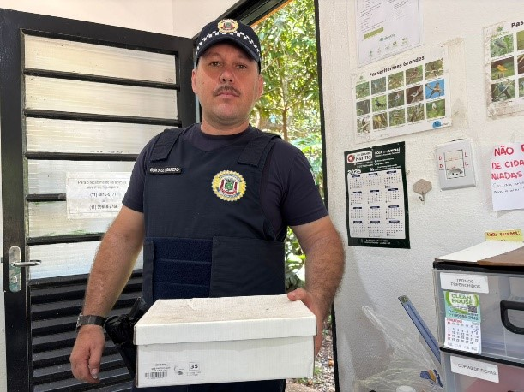

**(54112) Rolinha, encontrado em árvore cortada pela prefeitura Várzea Paulista. Entregue pela Guarda Civil Municipal de Várzea Paulista no dia 06-02-2025.**

**(54112) Rolinha.**

**(54114) Maritaca, encontrada caída em clube em Várzea Paulista. Entregue pela Defesa Civil de Várzea Paulista no dia 06-02-2025.**

**(54114) Maritaca.**

**(54140) Sagui-de-tufo-preto, mantido em cativeiro como pet, resgatado por munícipe. Entregue por Defesa Civil de Várzea Paulista no dia 08-02-2025.**

**(54140) Sagui-de-tufo-preto.**

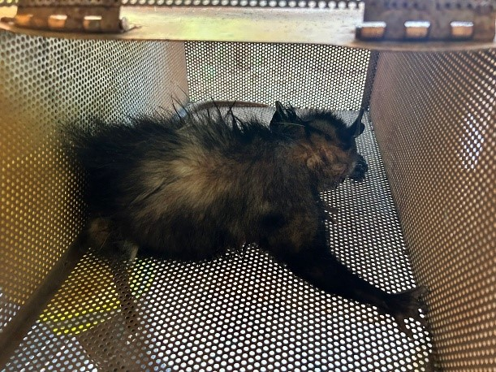

**(54141) Gambá-de-Orelha-Preta adulto, ataque por cão. Entregue pela Defesa Civil de Várzea Paulista no dia 09-02-2025.**

**(54395 e 54396) Maritacas, encontradas em sótão de residência, entregues pela Defesa Civil de Várzea Paulista, no dia 19-02-25.**

**(54395 e 54396) Maritacas.**

**(54402 e 54403) Maritacas, filhotes, órfãos, encontradas por munícipes e entregues pela GBCV de Várzea Paulista, no dia 19-02-25.**

**(54402 e 54403) Maritacas.**

**(54410) Maritaca, encontrada em quintal de residência, entregue pela PA de Várzea Paulista, no dia 20-02-25.**

**(54410) Maritaca.**

**(54442 a 54444) Maritacas, abandonadas em caixa de papelão próximo a residência, entregue pela GCM de Várzea Paulista, no dia 21-02-25.**

**(54442 a 54444) Maritacas.**



**(54591) Jacu, com lesão em membro, entregue pela GMA Várzea Paulista no dia 28-02-2025**

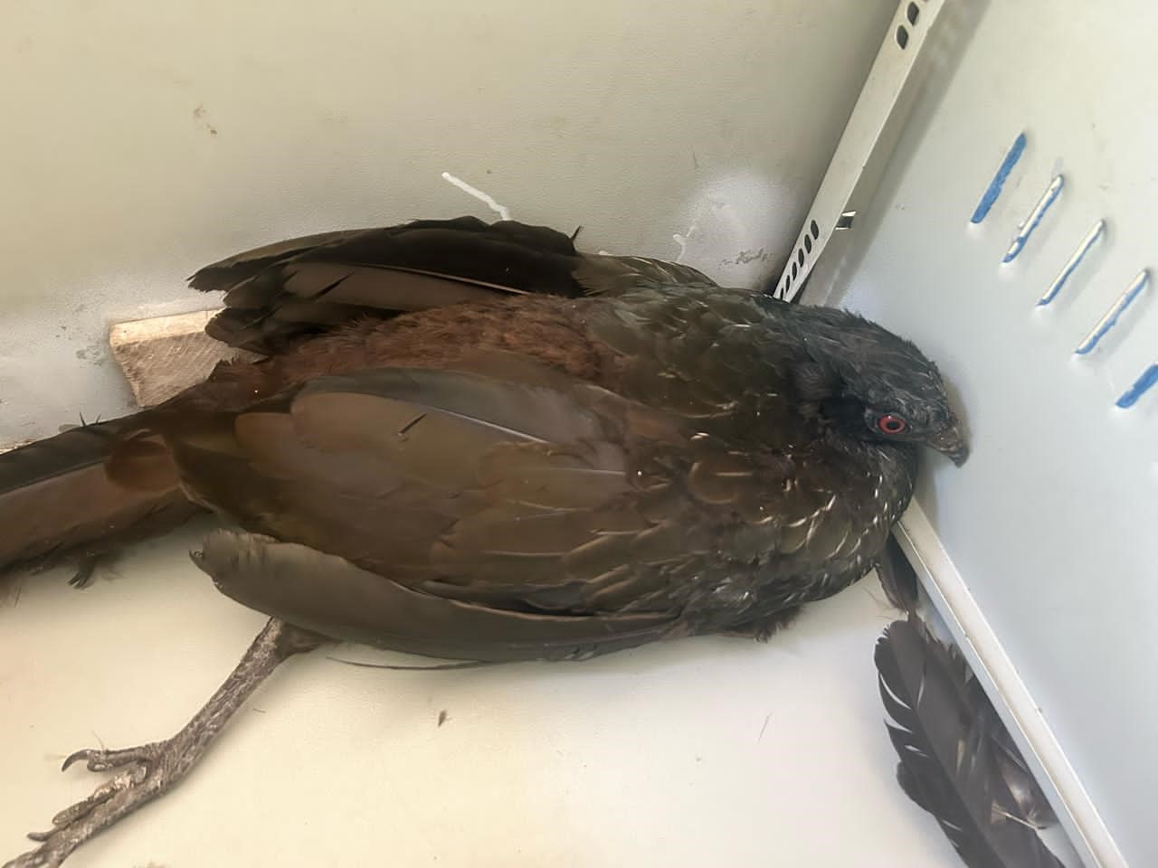

**(54591) Jacu**